学校就“十三五”发展规划听取党外人士意见
发布日期: 2015/10/26 作者: 新闻中心 浏览次数: 867 返回

10月23日上午，学校召开双月座谈会，就 “十三五”发展规划听取党外代表人士意见。校党委书记滕建勇，副书记杨卫武，副校长刘晓敏，各民主党派和统战团体负责人、无党派人士、各级人大代表和政协委员、各党派团体成员代表以及统战部等30多人参加座谈。
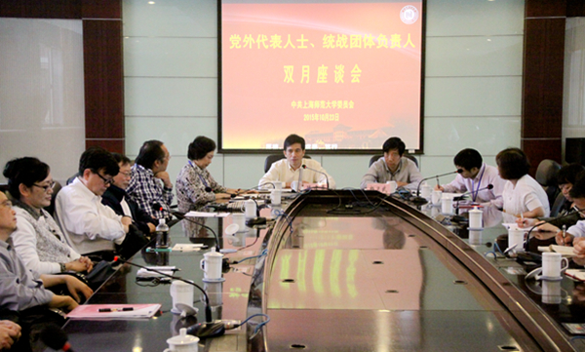
滕建勇就学校“十三五”规划中的学校发展目标和定位、学科布局优化及学校人才队伍建设等核心问题与在座的统战人士作了交流。他指出，教育综合改革方案和“十三五”发展规划是学校今年制定的两项重大工作方案。未来五年的建设既是学校的机遇期也是挑战期，我们要准确把握发展方向和发展规律，抓住机遇，全体教职员工要同舟共济，齐心协力为把学校建设成国内外有影响的，教师教育特色鲜明的高水平的综合性大学，进入国内同类大学一流行列而努力奋斗。
杨卫武指出，我校党外代表人士为学校发展提出了许多中肯的意见和切实的建议，学校将会在听取意见的基础上，进一步完善“十三五”规划，使规划更加符合教育发展规律和师生发展需求，科学有效地指导学校未来五年各项事业的发展。
副校长刘晓敏介绍了学校“十三五”规划编制工作，对“十三五”规划制订的基本原则、基本内容作了详细说明。
党外代表人士围绕学校“十三五”规划，对学科建设、教学、资源配置、人才队伍建设、校园环境、校院两级管理体制等问题畅所欲言，提出了许多建设性的意见和建议。
（供稿、摄影：统战部）

